Наши мероприятия в 1 квартале!!!!
В течение января, февраля, марта 2023 года в рамках общешкольного статусного проекта «Киноуроки «Детские фильмы о самом главном»» проведены мероприятия:
1-11 классы:
Тема «Дружба»
- Просмотр фильма «Не трус и не предатель» https://youtu.be/zGYUyFdsLhs
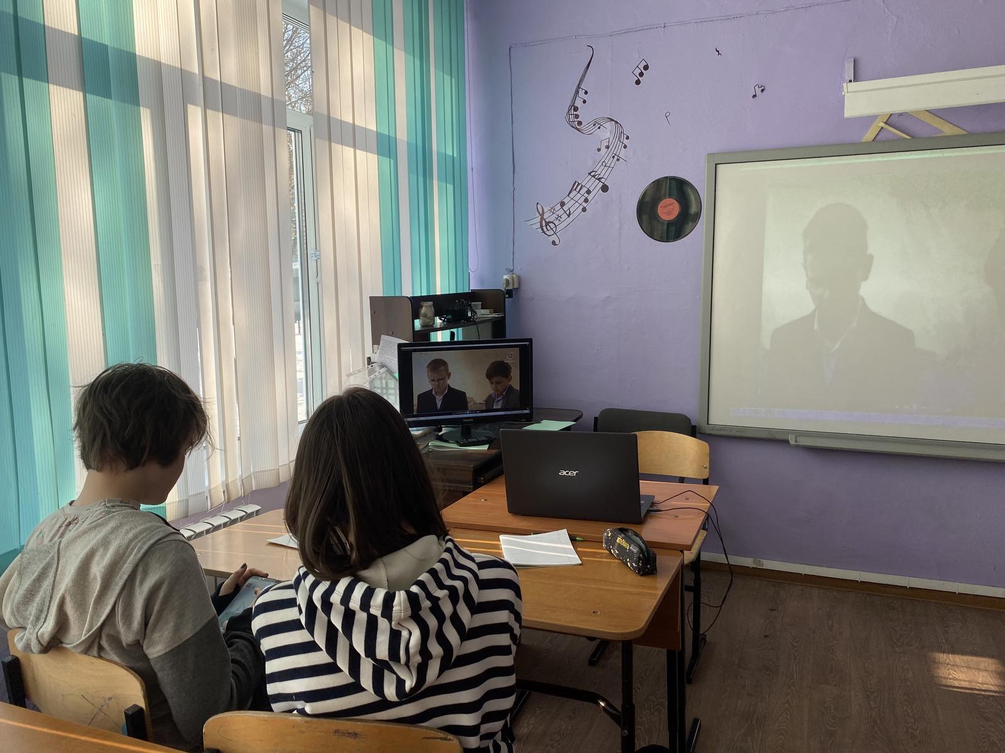

- Интерактивное обсуждение понятий, заложенных в фильме
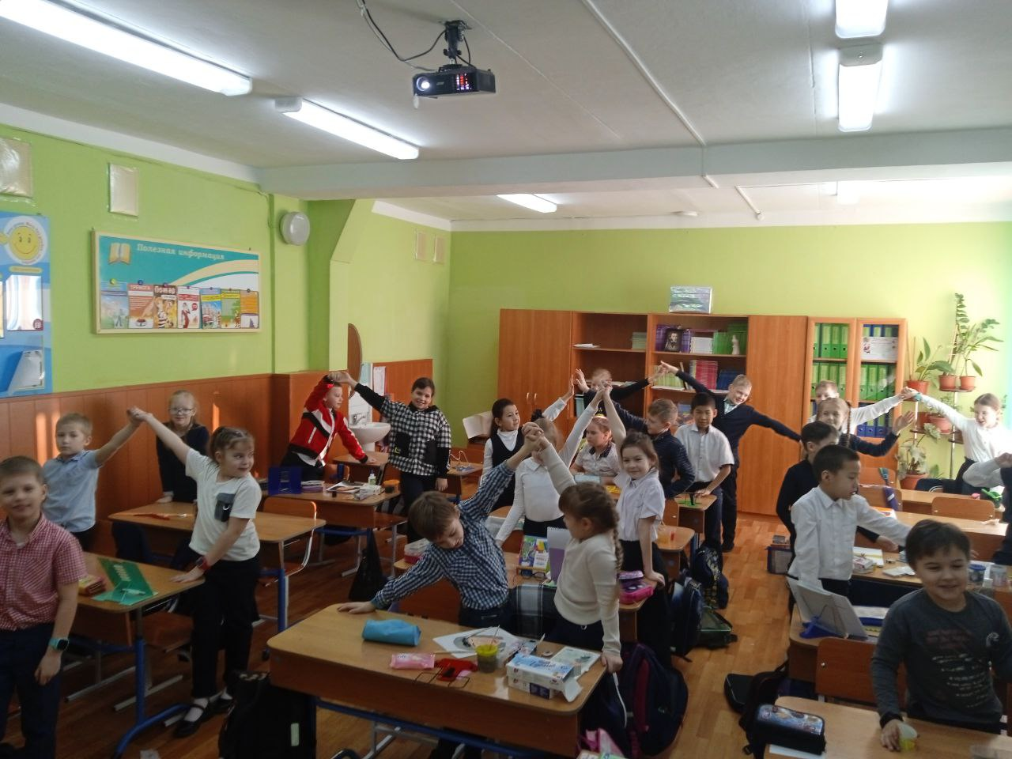

- Социальные практики
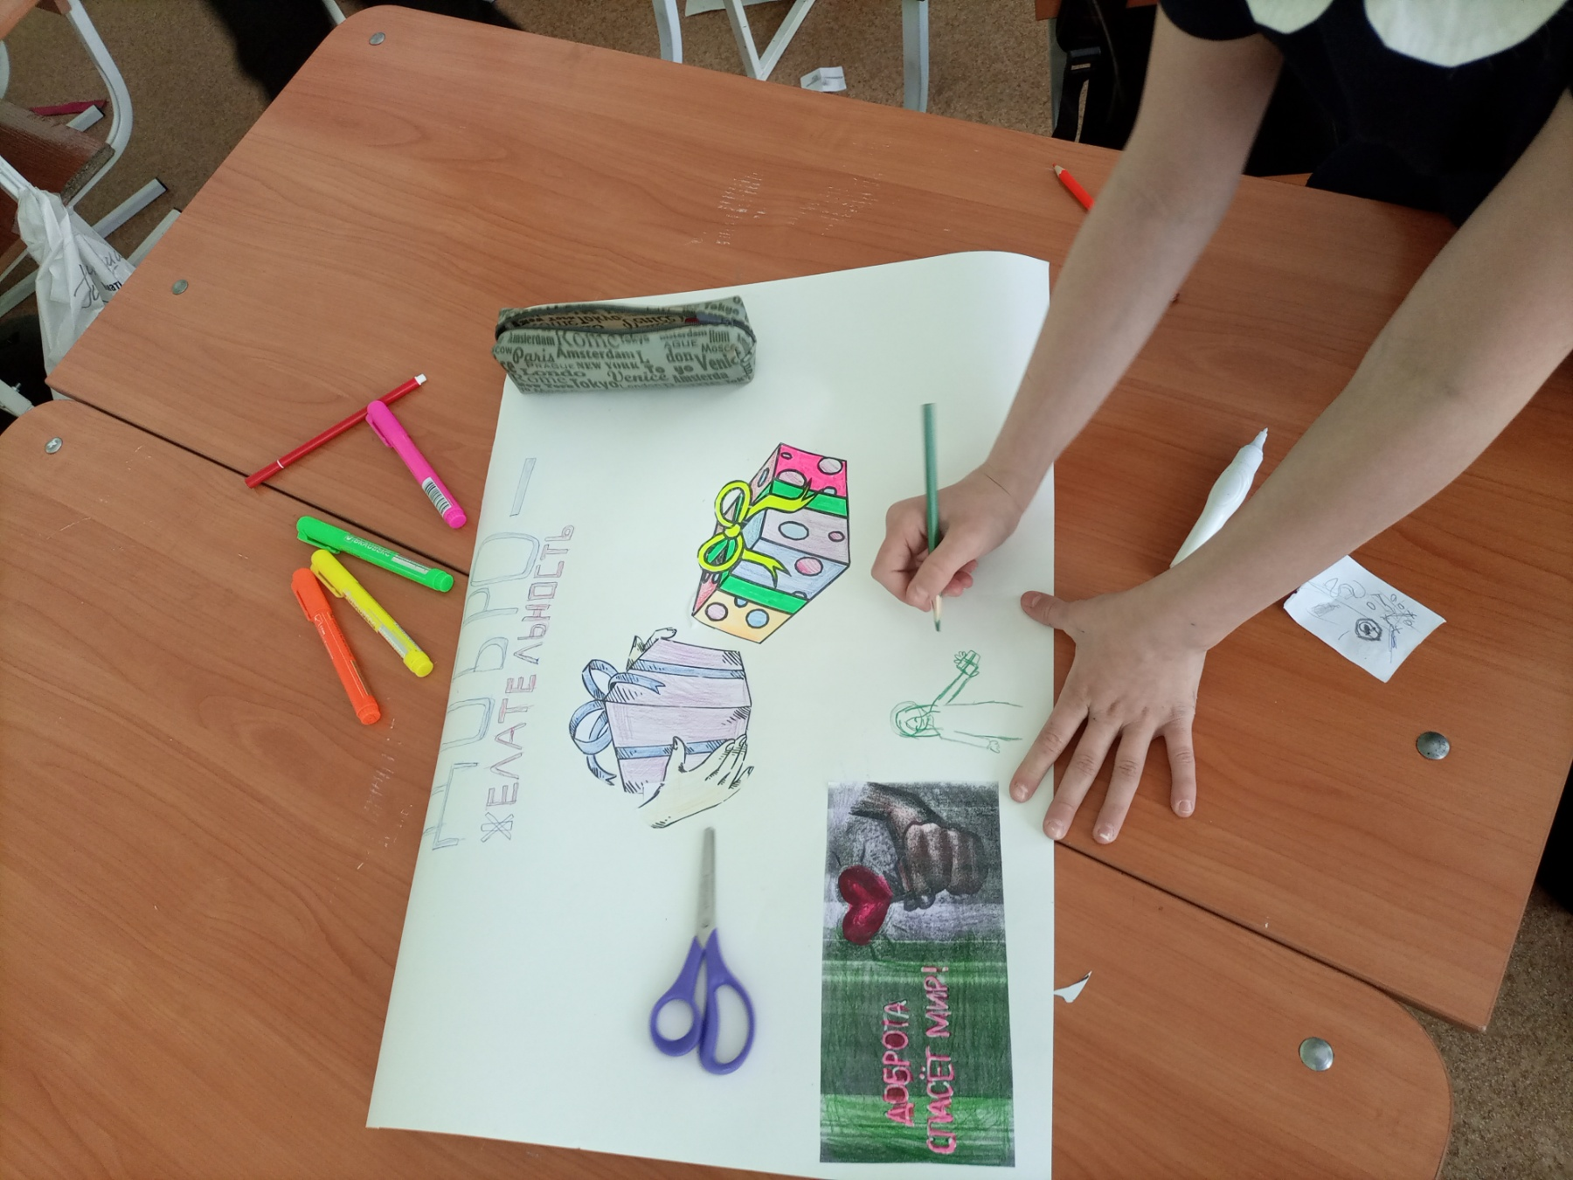
Изготовление плакатов, 1-4 классы
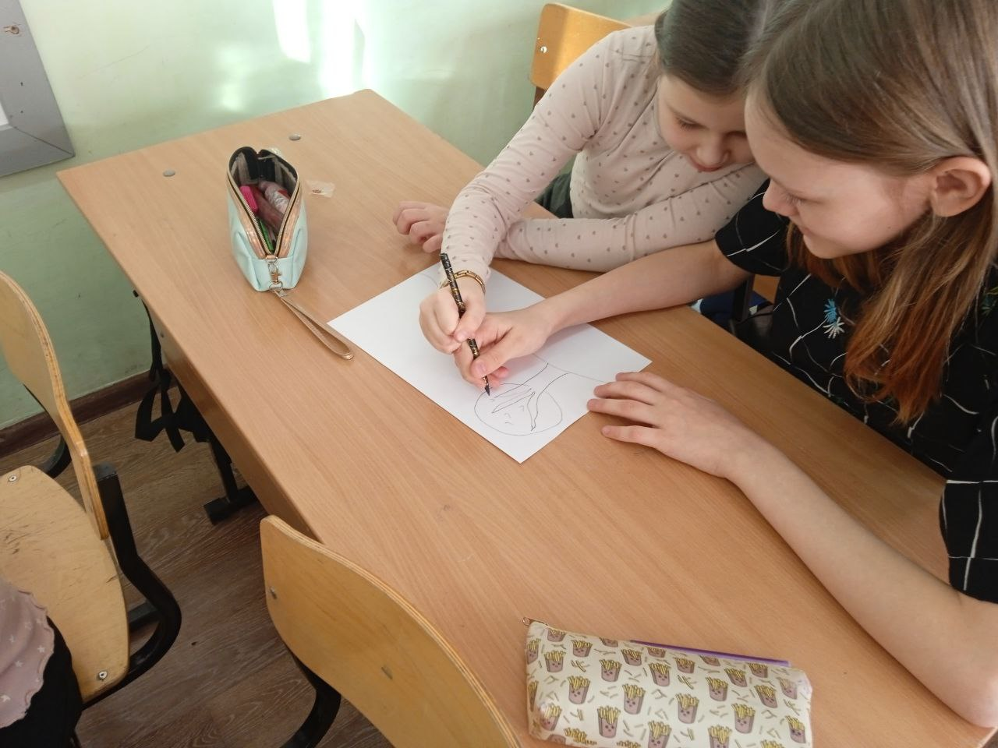
Тимбилдинг , 5-9 классы
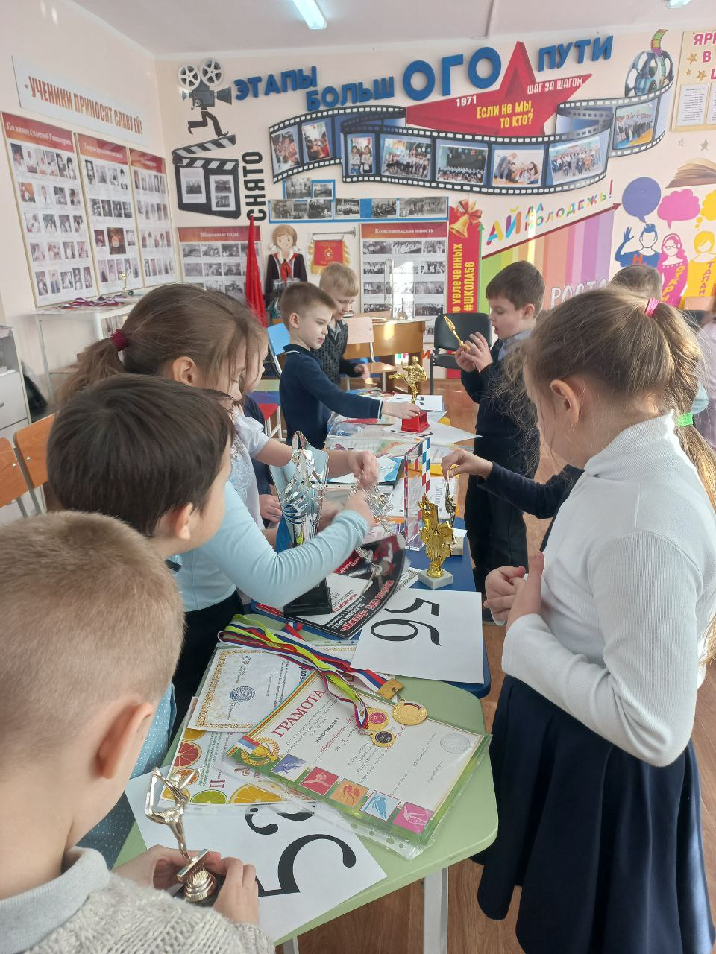
Школьный фестиваль талантов, 1-11 классы (организаторы 9,11 классы)
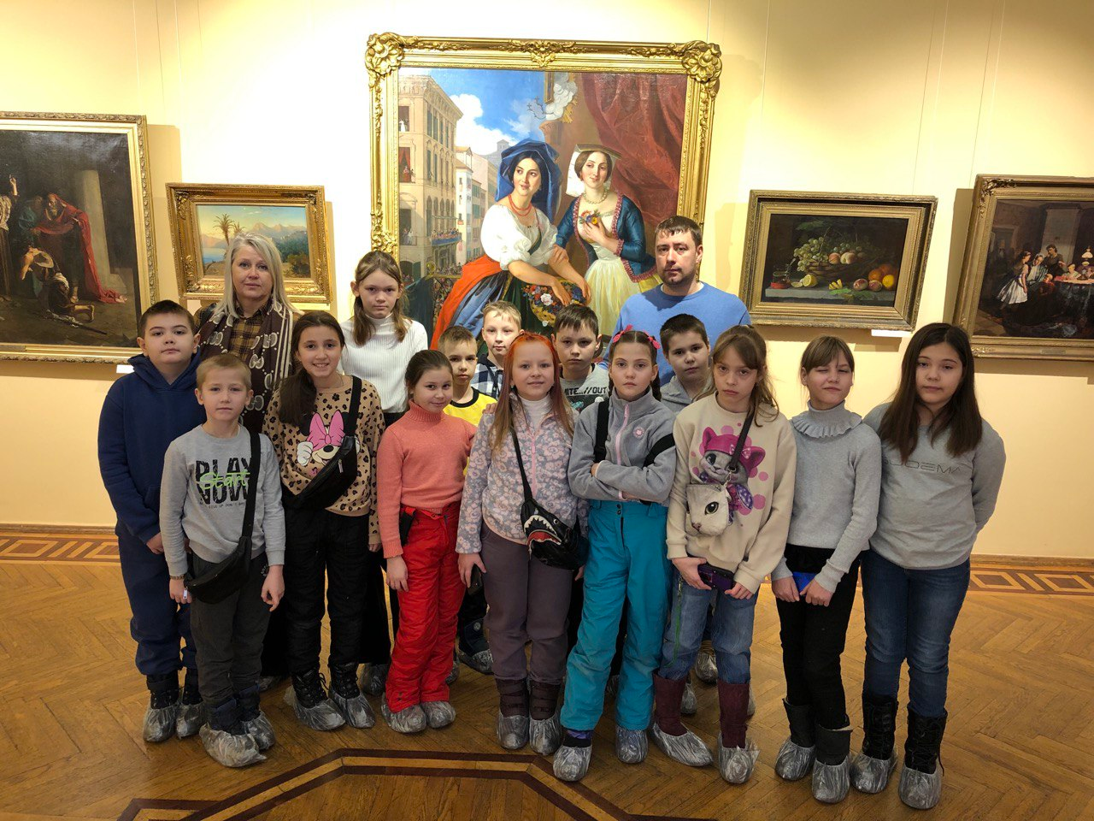
Посещение музеев города Красноярска, 1-11 классы

